（4）

院 系：计算机学院（人工智能学院）
专 业： 人工智能
年 级： 2025
课程名称： Python程序设计
学 号： 202521095025
姓 名： 舒天宇
指导教师： 李娜、康怡琳、马卫、任恺

2025年 10 月 31日

年级 | 2025级 | 班号 | 2501 班 | 组号 |  | 学号 | 202521095025
专业 | 人工智能 |  |  |  |  | 姓名 | 舒天宇
实验名称 | 函数的定义和调用 |  |  |  |  | 实验室 | 9-204
实  验  目  的  或  要  求 | 1. 掌握函数的定义和调用方法  2. 理解函数的参数传递过程及变量的作用范围  3. 了解 lambda()函数的用法
实  验  内  容  （  代  码  、  实  验  结  果  ）  实  验  内  容  （  代  码  、  实  验  结  果  ） | 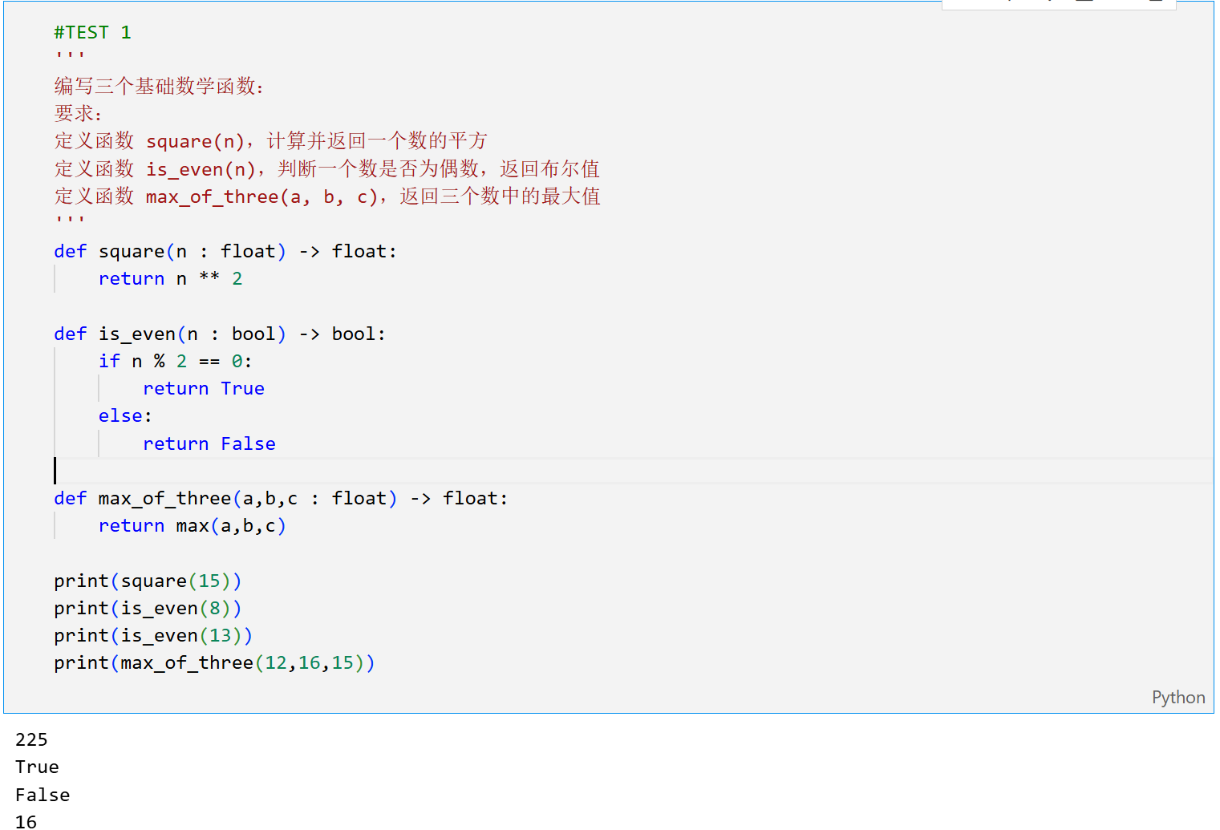  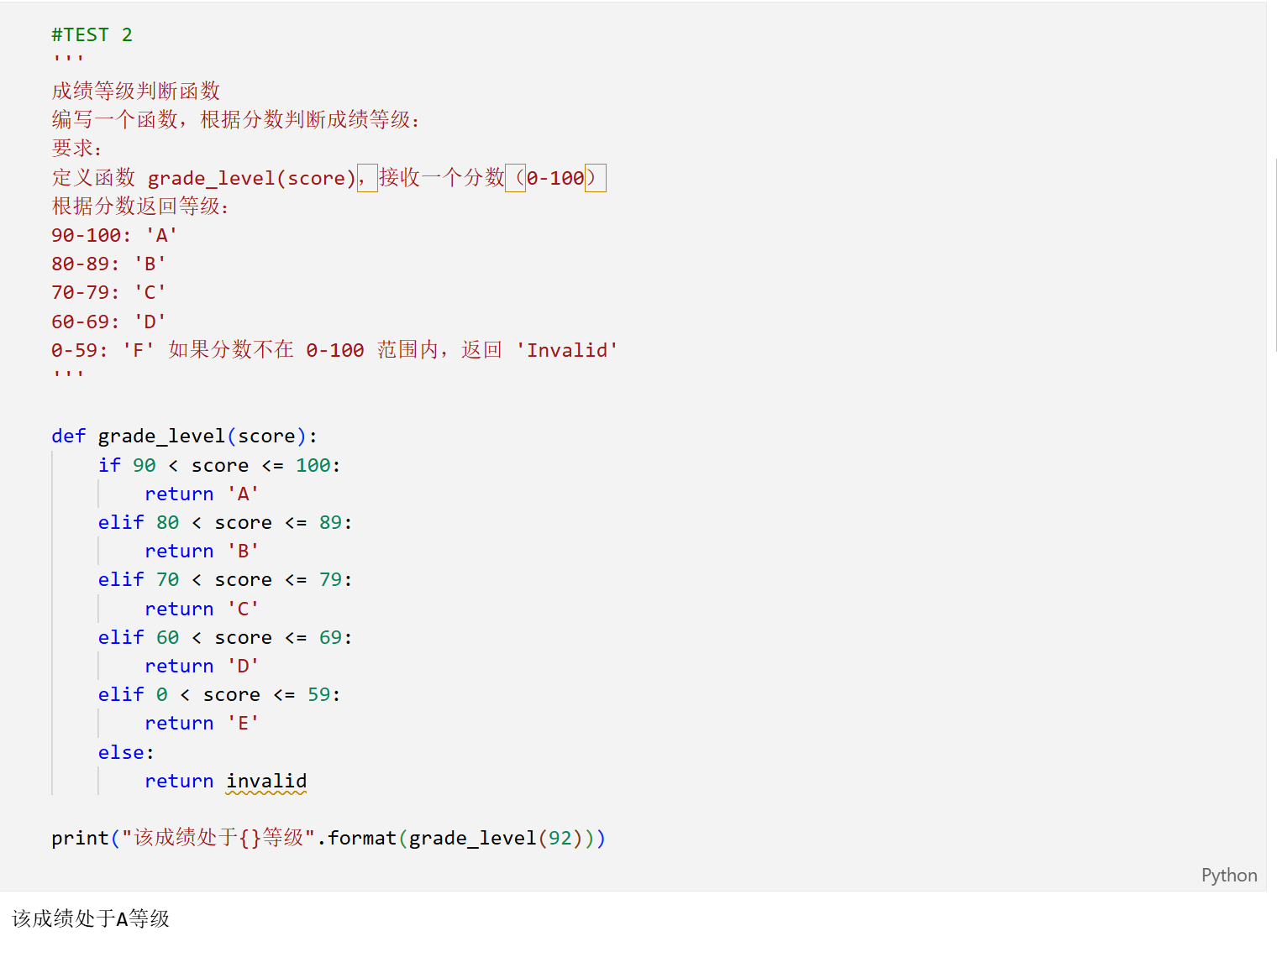  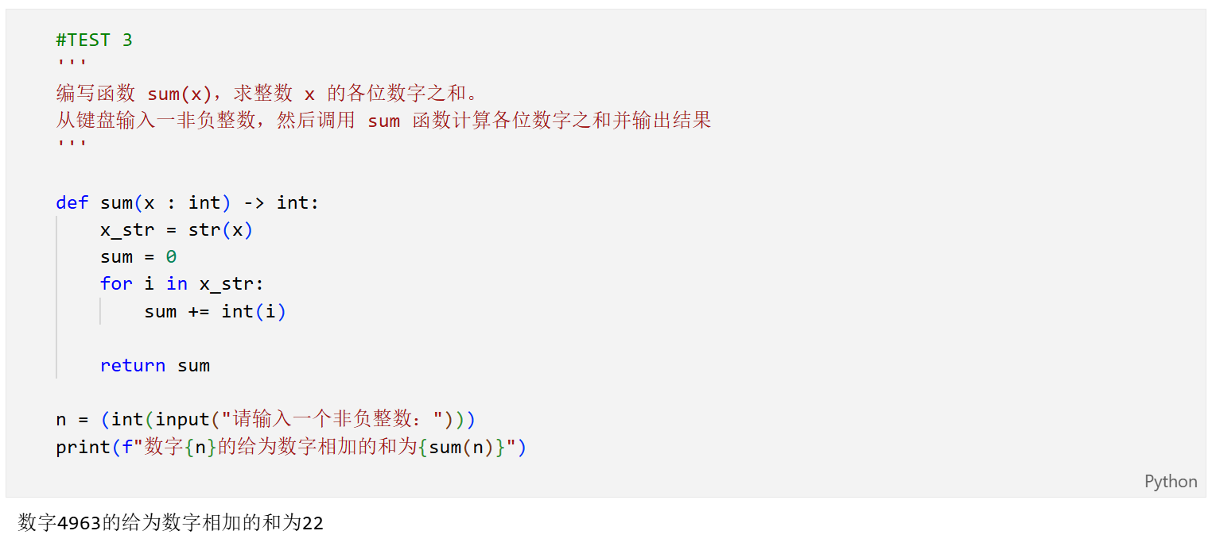  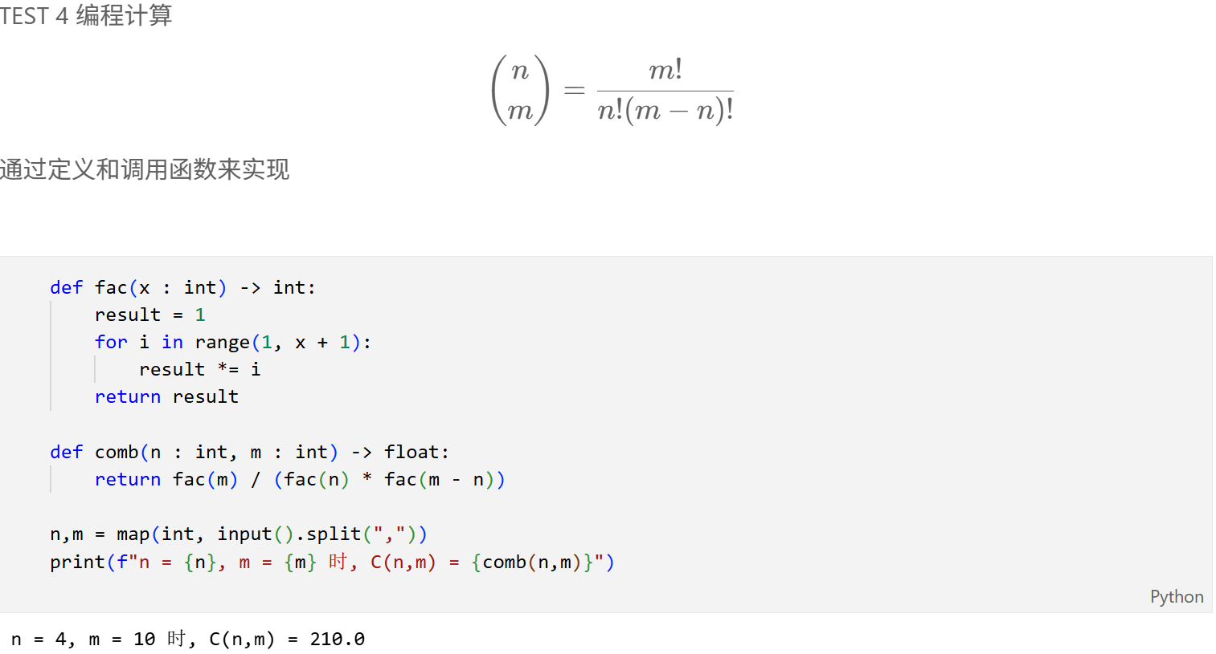  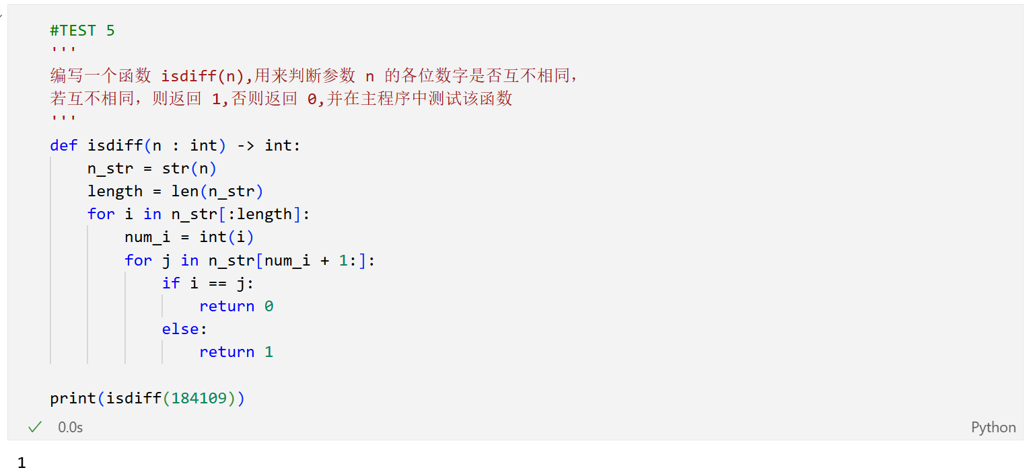  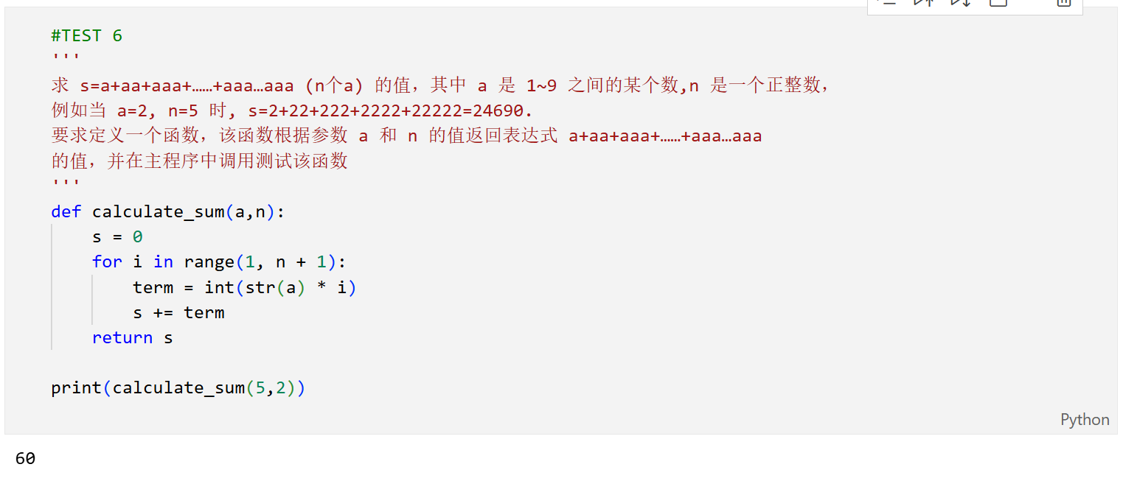  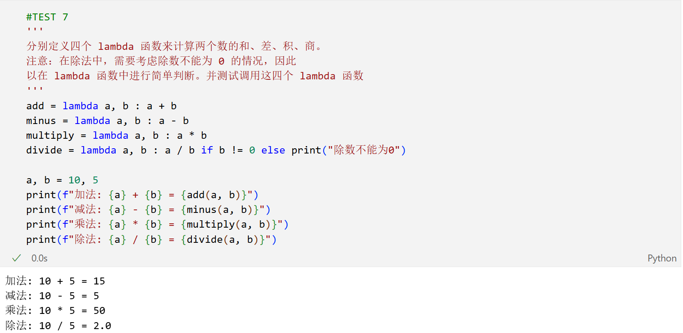
问  题  分  析  及  心  得  体  会  （  详细记录遇到的问题、  说明解决方法和思路  ） | 这次实验四让我对Python函数的理解更加扎实了。通过亲手编写和调试七个题目，我不仅掌握了如何定义和调用函数，还体会到了参数传递与变量作用域在实际中的应用。比如在写max_of_three(a, b, c)时，一开始没处理好多个条件判断的顺序，导致结果不对，后来通过加打印调试才发现是逻辑结构写错了。  过程中也预想并遇到了一些典型问题：比如语法上偶尔会漏掉冒号或缩进不一致；运行时出现过“变量未定义”的错误，检查后发现是函数内部变量名拼写不对；还有在写isdiff(n)判断数字是否重复时，一开始没把数字转成字符串处理，导致遍历出错，后来查阅资料才解决。  此外，lambda函数部分虽然简洁，但一开始不太适应这种写法，特别是处理除法时要判断除数是否为0，让我意识到代码的健壮性很重要。总的来说，这次实验锻炼了我独立调试和分步验证的能力，也让我意识到写函数不仅要实现功能，还要考虑各种边界情况。希望以后能多练习这类题目，进一步提升代码的规范性和逻辑严谨性。
成  绩  评  定 | 教师签名：  年 月 日

